Конференция «Открытие - 2024»

Исследовательский проект
Здравствуйте! Теперь мы будем здесь жить!
(Инвазивные виды животных Ростовской области)

авторы работы – Астанаева Полина
Мальцева Виктория
обучающиеся 7м класса
МБОУ «Лицей №56»
руководитель – Караченцова К. Д.
учитель географии
МБОУ «Лицей №56»

Ростов-на-Дону
2024

Оглавление

 | Введение | стр. 3
1 | Какие виды растений и животных  считаются инвазивными. | стр. 4
2 | Инвазивные насекомые Ростовской области | стр. 6
 | 2.1 Колорадский жук | стр. 6
 | 2.2 Американская белая бабочка | стр. 7
 | 2.3 Самшитовая огневка | стр. 8
3 | Пресмыкающиеся. Красноухая черепаха | стр. 10
4 | Млекопитающие | стр. 12
 | 4.1 Ондатра | стр. 12
 | 4.2 Енотовидная собака | стр. 13
 | Заключение | стр. 14
 | Список литературы | стр. 15
 | Приложения | стр. 16

Введение
Наш исследовательский проект посвящен инвазивным видам животных Ростовской области. Эта тема на сегодняшний день особенно актуальна, так как в природе Ростовской области насчитываются десятки чужеродных видов растений и животных. «Переселенцы» часто становятся завоевателями, начинают перестраивать местную природу под себя, вытесняют аборигенные виды, обедняют биоразнообразие, наносят ущерб экосистемам, здоровью человека, экономике. В своей работе мы хотим ответить на вопрос: кто же эти новые для нас соседи, как они к нам попали, чем грозит их распространение нашей природе и нам самим, как с ними уживаться?
Цель нашей работы – выяснить, как влияют инвазивные виды животных на окружающую среду.
Для достижения цели были поставлены следующие задачи:
- с помощью источников информации узнать, какие животные Ростовской области являются инвазивными;
- ознакомиться с особенностями этих животных определить их родину;
- Выяснить, какое влияние оказывают инвазивные виды на экосистемы Ростовской области и на человека.
В процессе выполнения проекта мы использовали следующие методы исследования: работа с источниками информации (накопление и отбор информации), наблюдение.

- Какие виды растений и животных считаются инвазивными
Инвазивными (invasion – вселение, вторжение, внедрение) называются чужеродные виды, которые прижившись на новой территории, начинают активно распространяться угрожая местному биоразнообразию. Они могут наносить ущерб местной флоре и фауне, вытесняя аборигенные виды, вредить сельскому и лесному хозяйству и даже представлять опасность для здоровья людей и животных [1].
Основные причины распространения инвазивных видов связаны с деятельностью человека. Огромные масштабы в последнее время приобретает случайный занос. Это связано с тем, что увеличились транспортные потоки, продукция перевозится и пересылается из разных точек мира. Глобальное потепление способствует адаптации чужеродных видов на новом месте. Реже причины распространения инвазивных видов могут быть естественными – например, изменение климата. Сейчас на север активно продвигаются иксодовые клещи, переносчики энцефалита, боррелиоза и других заболеваний (рис 1).
Рис.1.За пределы своей изначальной территории обитания живые организмы могут распространяться по разным причинам:
Естественное расселение
Преднамеренное расселение человеком
Непреднамеренное расселение человеком
пример
пример
пример
При изменении климата
Человек привез из Южной Америки картофель
Колорадский жук распространился вслед за картофелем в Северной Америке и Евразии

Дальнейшая судьба таких видов зависит от многих факторов: климата, кормовой базы, приспособляемости самих организмов и др. Одни виды не приживаются на новой территории, другие выживают только в среде, измененной человеком. Но есть такие, которые начинают осваивать природные сообщества, в той или иной степени меняя их, влияя на местные виды, притесняя или даже полностью уничтожая их. Именно такие «чужаки» относятся к инвазионным видам.
Назвать точное число инвазивных видов по всему миру невозможно, поскольку в современном мире многие живые организмы стремительно перемещаются с помощью человека по разным направлениям, континентам, странам и экосистемам. Для этого у них существует множество возможностей. Например:
- расселение в качестве культурных растений и домашних животных и последующее их одичание;
- случайное распространение с грузами, посадочным материалом, грунтом и т. п.
- перемещение с водным транспортом и балластными водами.
По данным на 2018 год в Европейской части России насчитывалось 1150 инвазивных видов растений, 192 вида растительноядных насекомых, 59 видов рыб, 62 вида млекопитающих [2]
Инвазивные виды иногда угрожают не только местной флоре и фауне, но и здоровью человека. Опасность заключается еще и в том, что порой они кажутся нам очень привычными и безобидными.

- Инвазивные насекомые Ростовской области

В Ростовской области много насекомых, которых можно отнести к инвазивным видам. Это восточноазиатский ильмовый пилильщик, совка трифида, белоакациевая листовая галлица, сосновый семенной клоп, незара зеленая, белая цикадка и многие другие. Одни наносят вред естественной растительности нашего региона другие – ущерб сельскохозяйственным культурам. Мы хотим подробнее рассказать о некоторых из них.

  - Колорадский жук

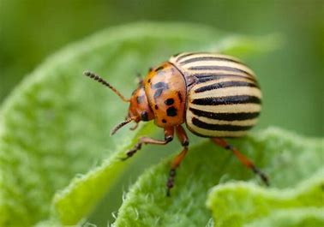
Каждый видел яркого полосатого колорадского жука, питающегося листьями пасленовых культур. Длиной от 8 до 12 мм и шириной около 7 мм, насекомое имеет выпуклую, слегка овальную форму тела белого или слегка оранжевого оттенка с мелкими черными точечками. Верхняя пара крыльев в сложенном состоянии плотно прилегает к телу жука и украшена десятью продольными полосами черного цвета. С обеих сторон головы расположены небольшие черные глазки.
Родиной колорадского жука является Северная Америка, Мексика, но насекомое осуществило достаточно быструю миграцию в страны Европы, а оттуда на другие континенты (Приложение рис.1). Основная пища колорадских жуков, а также их личинок — это молодые побеги и листья растений семейства пасленовых. Жуки найдут себе пищу везде, где растет картофель, томаты, табак, баклажаны, петунии, сладкий перец, физалис. Не брезгуют они и дикорастущими растениями этого семейства [3].
Для сельского хозяйства этот жук является вредителем, так как его колонии способны уничтожить целые поля картофеля, томатов или баклажанов, если не принимать никаких мер по борьбе с ним. Зимует колорадский жук в земле на глубине около 40 сантиметров, а с наступлением весны после того, как земля прогреется солнцем и появляются первые картофельные всходы, он вылезает и начинает свою жизнедеятельность.
Прожорливость вредителя поражает. Ботву одного куста картофеля без остатка уничтожат всего 25 жуков, не говоря уже о их личинках. У листоеда практически нет природных врагов, которые бы смогли снизить его численность. Жук обладает неприятным привкусом, на его теле скапливаются токсины. Поэтому птицы, которые могли бы его склевать: вороны, скворцы, куры, отказываются от подобной «трапезы». Колорадский вредитель очень быстро адаптируется к инсектицидным препаратам, к которым он привык за поколения безрезультатных попыток избавить огород от жука [4].
Защитные меры:
- Ручной сбор.
- Опудривание с использованием золы, кукурузной муки, цемента или гипса.
- Мульчирование междурядий свежими опилками. Для этих целей используются сосновые или берёзовые опилки. Их запах отгоняет насекомых-вредителей.
- Опрыскивание отварами грецкого ореха, белой акации, тополя, подсолнечника, чистотела, девясила, луковой шелухи, полыни, перца горького, чеснока.
- Посадка растений-репеллентов. Резкий запах некоторых растений неприятен жукам и способен «отвадить» их от картофеля. К таким природным репеллентам относятся: бархатцы, календула, кориандр, маттиола, настурция.
- Химические препараты.
Но все эти меры, к сожалению, не способны помочь при массовой атаке жуков. Жуки быстро адаптируются к ядовитым препаратам. И то, что было эффективно несколько лет назад, может совершенно перестать действовать сегодня.

  - Американская белая бабочка

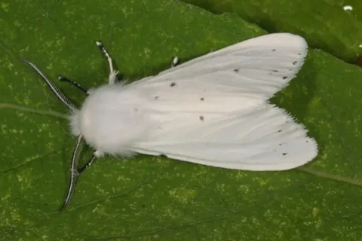
Родиной американской белой бабочки является Северная Америка. Ареал её здесь обширен: от Атлантического до Тихого океана, от южной границы хвойных лесов Канады до северных районов Мексики.
В Европе впервые была обнаружена в 1940 году близ Будапешта, и в настоящее время американская белая бабочка распространена уже в 20 европейских странах. Есть она и в Китае, Корее, Японии.
На территории Российской Федерации американская белая бабочка – карантинный вредитель, ограниченно распространенный, так как зона вредоносности выявляется: в Астраханской, Белгородской, Волгоградской, Воронежской области, в Краснодарском крае, Республике Адыгея, Республике Дагестан, Республике Ингушетия, в Ростовской области и Ставропольском крае.
Американская белая бабочка может развиваться в различных климатических зонах, переносить низкие температуры, обладает высокой плодовитостью, многоядностью (повреждает более 230 видов растений) и может производить несколько поколений в течение года [5].
Для человека это насекомое опасно ещё и тем, что его хрупкие волоски, отламываясь и попадая на кожу, могут вызывать аллергическую реакцию [6].
Главный путь распространения – транспортными средствами при перевозке сельскохозяйственной продукции и промышленных грузов. Средняя скорость распространения составляет 30-40 км в год.
Меры борьбы:
- досмотр грузов и транспортных средств, поступающих с импортной продукцией из стран распространения вредителя;
- обеззараживание транспортных средств и промышленных грузов; соблюдение правил карантина;
- отлов бабочек на световые ловушки и в ловчие пояса,
- для уничтожения очагов и снижения численности американской белой бабочки срезают гнезда вредителя, убирают территории с последующим сжиганием растительного мусора, очищают стволы от отмершей коры и обмазывают их известью [7].

2.3 Самшитовая огневка
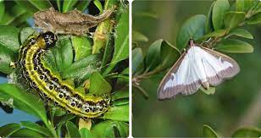
Самшитовая огневка – новый инвазивный вредитель, проникший на территорию России в 2012 г. Естественный ареал самшитовой огнёвки включает Китай и Республику Корея, Японию и юг Приморья России. К 2021 г. инвазивный ареал включает США, Канаду, все страны Европейского союза, Великобританию, Швейцарию, страны Балканского п-ова, Украину, Турцию, Грузию, Индию и юг России. Распространение самшитовой огнёвки в основном происходит с посадочным материалом самшита. В 2007 г. вредитель впервые был отмечен в Европе, на территории юго-западной Германии и Нидерландов [8]. Она быстро распространилась по ареалу самшита и в короткие сроки нанесла катастрофические повреждения естественным древостоям и озеленительным посадкам самшита. На территорию юга европейской части России самшитовая огневка попала в 2012 г. с саженцами самшита, завезенными из Италии. Огневка быстро расселилась в естественных и озеленительных посадках самшита в Краснодарском крае, повсеместно нанося серьезные повреждения. К 2015 г. вредитель был отмечен по всему ареалу самшита, включая Ставрополье и Крым [9]. Появилась она и в нашем регионе.
Борьба с вредителем осложняется тем, что у самшитовой огневки на новых территориях нет естественных врагов — птиц и насекомых, а те виды, которые являются врагами на родине огневки, не могут быть интродуцированы у нас, так как их взаимодействие с местной флорой и фауной не изучено [10] (Приложение рис. 2).
Питание гусениц продолжается 3–4 недели, они обгрызают листья различных видов самшита, иногда полностью уничтожая листву; опутывают побеги паутиной. Гусеницы также могут объедать кору на побегах и стволах. Ослабленные растения самшита усыхают.
Меры борьбы:
- развешивание ловушек;
- обработка биологическими и химическими инсектицидами;
- обрезка повреждённых растений самшита;
- ручной сбор яиц, гусениц и куколок с их последующим уничтожением [11].

- Пресмыкающиеся. Красноухая черепаха

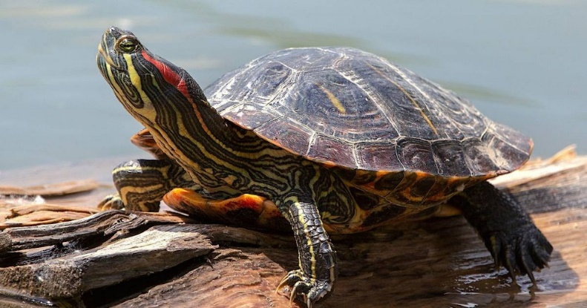
Раньше красноухая черепаха (Trachemys scripta) обитала в водоемах Северной Америки. Затем она стала популярным домашним питомцем и жителем прудов на приусадебных участках по всему свету, после чего начала осваивать и природные водоемы. Для них черепаха оказалась по-настоящему большой проблемой.
Красноухие черепахи особенно дружелюбны и декоративны, пока они маленькие. Но по мере взросления питомцы все меньше нравятся своим хозяевам и к тому же больно кусаются, из-за чего их часто ‎выпускают в первый попавшийся водоем. Красноухие черепахи прекрасно адаптируются в новой среде и ведут себя как агрессивные захватчики. Они поедают лягушек и их головастиков, даже представляют опасность для утят, активно вытесняют мелких хищников и в целом негативно влияют на состояние местных экосистем. К тому же они разносят опасные инфекции вроде сальмонеллеза.
Таким образом, бывшие домашние черепахи стали инвазивным видом, активно расселяющимся за пределами своего природного ареала.
Ученые проанализировали данные о распространении этой рептилии за несколько последних десятилетий. Оказалось, что осваивать Евразию инвазивные черепахи начали в 1960-1970 годы одновременно в двух направлениях: со стороны Европы и Восточной Азии. В результате к 2020 году красноухая черепаха была отмечена в 68 странах Евразии [12] (Приложение рис.3).
У нас этих черепах можно встретить повсеместно. Мы встречали их в водоемах и парках нашего города. Красноухие черепахи стали бесконтрольно размножаться в прудах Ростовского зоопарка. Длительное время считалось, что в России появлению популяций этого вида препятствует суровый климат, и даже успешно перезимовавшие особи не способны к размножению. Однако последние годы ученые наблюдают размножение этого вида в южных регионах нашей страны. Способность черепах выживать в непривычных условиях, большая продолжительность жизни (до 30 лет), увеличение численности, в том числе из-за частых случаев выпуска в дикую природу увеличивает географическую экспансию красноухой черепахи, что угрожает аборигенным видам. Еще одна опасность состоит в «генетическом загрязнении» во время скрещивания разных видов черепах в естественной среде обитания. Чтобы предотвратить ввоз этой рептилии в Европу полностью прекращен с 1997 года.
Меры борьбы:
- отлов и выселение рептилии на ее естественный ареал обитания (трудоемко и финансово затратно);
- введение запрета на ввоз красноухих черепах на территорию нашей страны (пока такого закона нет);
- информирование населения о том, чем чревата покупка и выпуск в природных экосистемах красноухих черепах [13].

- Млекопитающие.

  - Ондатра

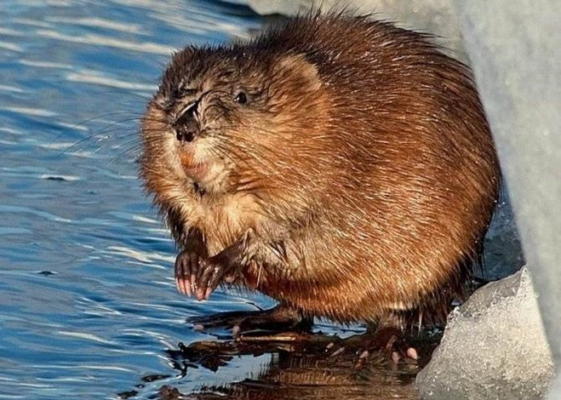
Ондатра или мускусная крыса – млекопитающее подсемейства полёвок, семейства хомяковых, отряда грызунов. Единственный вид рода ондатр. Это полуводный грызун родом из Северной Америки, акклиматизированный в Евразии, в том числе в России (Приложение рис.4).
Довольно крупный грызун, внешне похож на крысу, но значительно крупнее, длина тела 23-36 см, весит 1-1,5 (1,8) кг. Хвост уплощён с боков, длинной 18-28 см. Задние лапы длиннее передних, пальцы задних лап соединены плавательной перепонкой. Имеет густой, плотный и пышный мех от рыжего до темно-коричневого цвета. Ведёт полуводный образ жизни, активна в темное время суток. На берегу роет норы или строит хатки. Предпочитает мелководные водоемы с извилистыми берегами. Питаются прибрежными и водными растениями, поедая как молодые стебли и листья, так и корневища, может поедать моллюсков, лягушек и мальков рыб. Период размножения с марта до конца июля, за сезон 2-3 помета от 3 до 16 детенышей (чаще 6-7). Средняя продолжительность жизни около 3 лет [14]. С начала 20 века ее несколько раз завозили в Европу, а в 20-е годы завезли в СССР. В настоящее время ондатра - обычный вид на всем протяжении от Европы до Дальнего Востока и Кореи.
Для человека ондатра является ценным промысловым видом. Ее отлавливают ради прочного меха и мяса. В некоторых странах она признана опасным инвазивным видом, с которым активно борются. В Европе ондатра с 2017 года занесена в список инвазивных чужеродных видов. Этот вид нельзя намеренно импортировать, разводить, транспортировать, продавать или выпускать в дикую природу где-либо в Европейском Союзе.
Последствия вселения: роющей деятельностью вредит оросительной системе, дамбам и плотинам. Бесконтрольно расплодившись, уничтожает водную и прибрежную растительность, что ведет к изменению береговой структуры водоемов. Ондатра может поедать сельскохозяйственные культуры. Является природным носителем не менее 10 природноочаговых заболеваний, включая туляремию и паратиф [14]. Вытесняет местные виды – водяную полевку и выхухоль.

4.2 Енотовидная собака

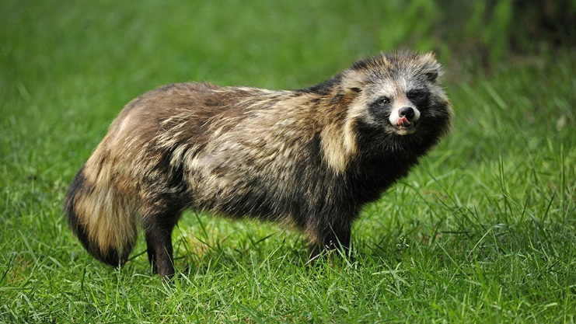
Енотовидная собака — хищное млекопитающее семейства псовых. Черная маска, украшающая морду енотовидной собаки, делает ее похожей на американского енота (отсюда и название), хотя непосредственными родственниками они не являются. Излюбленные места обитания енотовидной собаки – влажные луга с заболоченными низинами, заросшие поймы рек и приречные леса с густым подлеском. По размеру енотовидную собаку можно сравнить с небольшой собакой: длина тела у нее 65-80 см, длина хвоста – 15-25 см, масса 4-10 кг; тело коренастое, лапы короткие.
Живут енотовидные собаки парами или небольшими семейными группами. Каждая пара имеет свою охотничью территорию, границы которой звери метят своими экскрементами. Нередко территории перекрываются, но соседи обычно живут мирно.
Активны енотовидные собаки в основном в сумерках и ночью. День они проводят в убежище – норе, ниши под корнями деревьев, расщелины скал. Иногда эти убежища располагаются вблизи от дорог и населенных пунктов. Енотовидная собака — единственный представитель семейства псовых, залегающий на зиму в спячку.
По международному статусу енотовидная собака относится к видам, существование которых в природе не вызывает опасений. Во многих частях своего ареала енотовидная собака является промысловым видом.
Естественный ареал енотовидной собаки – лесные области северо-восточного Индокитая, Китая, Японии и Корейского полуострова. В России она изначально обитала только на Дальнем Востоке в Уссурийском крае и Амурской области (Приложение рис. 5).
В период с 1927 по 1957 гг. на территории СССР проводилась работа по акклиматизации енотовидной собаки. Тогда для обогащения охотничьих угодий около 10 тысяч зверей были выпущены в 76 областях. В азиатской части они не прижились (слишком суровые зимы), но в европейской части быстро расплодились и начали расселяться дальше, в том числе и в страны Западной Европы.
Звери прекрасно прижились на новых местах, но оказалось, что приносят они больше вреда, чем пользы. Весной они уничтожают гнезда уток и куриных птиц, гнездящихся на земле, а зимой нередко выгоняют из нор лисиц и барсуков, являясь для них конкурентами. Кроме того, енотовидные собаки могут передавать бешенство [15].
Меры борьбы: контроль численности, охота.
Заключение
В своей работе мы рассмотрели несколько видов животных нашей области, которых можно отнести к инвазионным. С помощью источников информации узнали, какие животные Ростовской области являются инвазионными; ознакомились с особенностями этих животных, определили их родину; выяснили, какое влияние оказывают инвазионные виды на экосистемы Ростовской области и на человека
Мы можем сделать следующие выводы:
- на территории Ростовской области обитают десятки видов инвазионных животных;
- одни виды расселяются естественным путем, другие с помощью человека (специально или непреднамеренно);
- инвазионные виды влияют на экосистему, которую они заселяют, также могут наносить вред здоровью человека;
- для предотвращения инвазий необходим строгий контроль за ввозом животных на территорию области, проведение разъяснительной работы среди населения.

Список литературы
- Зачем нам знать об инвазивных видах? [Электронный ресурс] - https://vk.com/@karrc-zachem-nam-znat-ob-invazivnyh-vidah (дата обращения: 3.11.2023)
2. Материалы экспозиции Государственного Дарвиновского музея г. Москвы
3. Колорадский жук [Электронный ресурс] - https://wildfauna.ru/koloradskij-zhuk (дата обращения: 3.11.2023)
4. Как бороться с колорадскими жуками [Электронный ресурс] - https://www.botanichka.ru/article/nado-li-borotsya-s-koloradskim-zhukom/?ysclid=lona9rklc153160695 (дата обращения: 10.11.2023)
5. Внимание! Американская белая бабочка! [Электронный ресурс] - http://rsn.krasnodar.ru/novosti/novosti2/5931/ (дата обращения: 7.11.2023)
6. Американская белая бабочка – опасный карантинный вредитель [Электронный ресурс] - https://vetandlife.ru/rosselkhoznadzor/amerikanskaya-belaya-babochka-opasnyy-karantinnyy-vreditel/ (дата обращения: 3.11.2023)
7. Американская белая бабочка [Электронный ресурс] - http://www.referent61.ru/press-tsentr/informatsiya/poleznaya-informatsiya/karantin-rostov/amerikanskaya-belaya-babochka-hyphantria-cunea-drury/ (дата обращения: 23.10.2023)
8. Самшитовая огнёвка [Электронный ресурс] - https://bigenc.ru/c/samshitovaia-ogniovka-97e7ca (дата обращения: 25.10.2023)
9. Самшитовая огневка – новый опасный вредитель самшита на юге Европейской части России [Электронный ресурс] - https://npsochi.ru/upload/iblock/b24/7qn3evh1ow0pywga9o0bpj65z7romn8i.pdf (дата обращения: 25.10.2023)
10. Самшит в огневке. [Электронный ресурс] - https://www.kommersant.ru/doc/2557771 (дата обращения: 25.10.2023)
11. Портал. Большая Российская энциклопедия. [Электронный ресурс] - https://bigenc.ru/c/samshitovaia-ogniovka-97e7ca (дата обращения: 25.10.2023)
12. Одичавшие домашние черепахи захватывают Евразию с двух сторон. [Электронный ресурс] - https://naked-science.ru/article/biology/trachemys-scripta(дата обращения: 27.10.2023)
13. Тимирязевские ученые видят угрозу российским рептилиям от красноухих черепах [Электронный ресурс] - https://www.timacad.ru/news/timiriazevskie-uchenye-vidiat-ugrozu-rossiiskim-reptiliiam-ot-krasnoukhikh-cherepakh (дата обращения: 27.10.2023)
14. Ондатра: причины и следствия биологической инвазии. [Электронный ресурс] - http://www.ias.by/index.php/ru/blog2/117-reptilii-i-mlekopitayushchie/352-ondatra (дата обращения: 10.11.2023)
15. Енотовидная собака. [Электронный ресурс] - https://moscowzoo.ru/animals/khishchnye/enotovidnaya-sobaka/ (дата обращения: 10.11.2023)

Приложение.
Рис. 1 Районы происхождения и распространения колорадского жука (https://triptonkosti.ru/4-foto/karta-rasprostraneniya-koloradskogo-zhuka-98-foto.html)

Рис. 2 Карта-схема распространения самшитовой огневки на Кавказе (https://aeconomy.ru/upload/foto/021017/3.JPG)
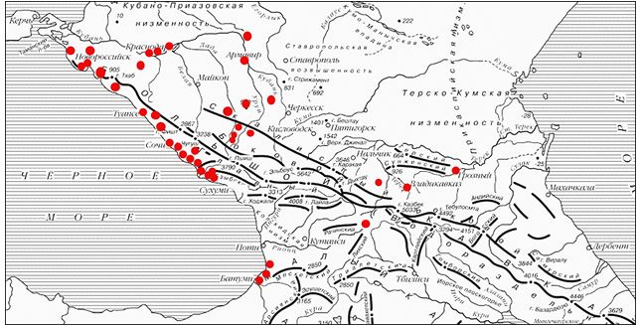
Рис.3 Ареал обитания красноухой черепахи синим — изначальный ареал, красным — современный (https://homkin.ru/cherepahi/cherepahi-v-prirode/rodina-i-proishozhdenie.html)

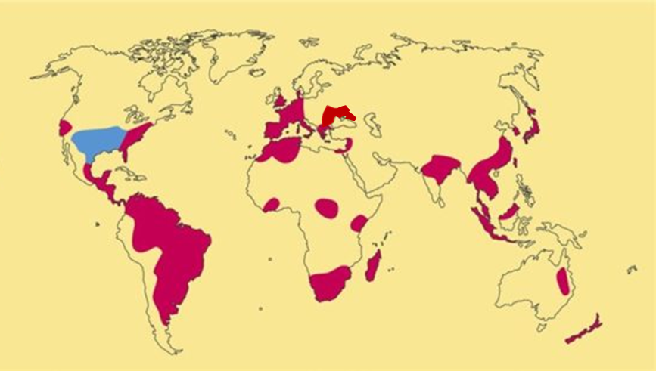

Рис. 4 Ареал обитания ондатры (https://commons.wikimedia.org/w/index.php?curid=247468)
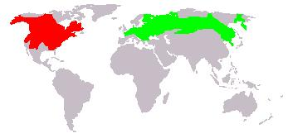

Естественный ареал
Интродукция

Рис. 5 Ареал обитания енотовидной собаки (https://www.moscowzoo.ru/animals/khishchnye/enotovidnaya-sobaka/)
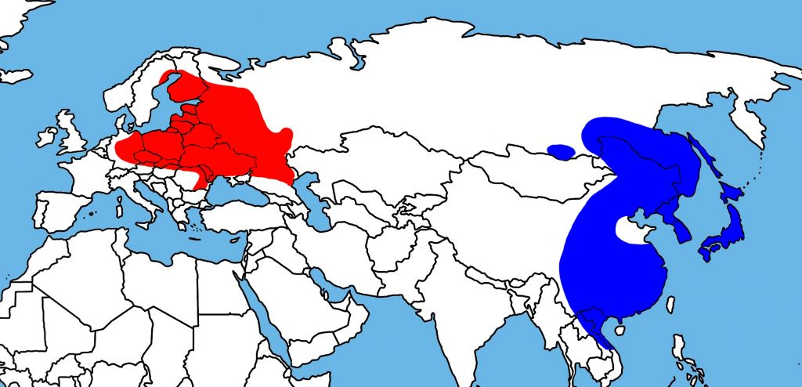
Интродукция
Естественный ареал

